Содержание:
- Введение 2стр.
- Цель работы 2стр.
- Задачи 2стр.
- Из чего состоит пыль 3стр.
- Мои исследования 4-5стр.
- Принцип работы и устройство психрометра 6стр.
- Социологическое исследование «Что ты знаешь о пыли?» 7стр.
- Заключение 8стр.
- Литература 9стр.
- Приложение 10стр.

Введение
Проблема зависимости здоровья человека от окружающей среды сейчас актуальна как никогда. Современный человек большую часть жизни проводит в замкнутом пространстве дома, школы и т.п. Помещение становится для нас своеобразной средой обитания. Для здоровья и высокой работоспособности учащихся в кабинете необходимы благоприятные условия: свет, чистый воздух, тепло и другие.
Если дышать пылью изо дня в день, то неизбежны заболевания дыхательной системы, головные боли. Для поддержания чистоты в школе необходимы многие условия, в том числе наличие у учащихся сменной обуви. Причиной нежелания переобуваться несколько: неудобно носить лишний пакет, тратится много времени на переобувание, можно опоздать на урок и т.д.
Идея – исследовать, на самом ли деле нужна сменная обувь в школе.
Цель работы:
- найти доказательства необходимости сменной обуви;
- выяснить, что влияет на количество пыли в кабинетах.
Задачи:
- изучить литературу по данной теме
- провести измерения влажности в кабинетах, в которых занимается
- измерить запыленность кабинетов
- провести социологическое исследование о необходимости сменной обуви среди учащихся 7-9 классов

Из чего состоит пыль?
Пыль — мелкие твёрдые частицы органического или минерального происхождения. К пыли относят частицы среднего диаметра от долей микрона и до максимального — 0,1 мм. Более крупные частицы переводят материал в разряд песка, который имеет размеры от 0,1 до 5 мм. Под действием влаги пыль обычно превращается в грязь.
Специалисты измерили, что за сутки мы вдыхаем вместе с воздухом в среднем около двух столовых ложек пыли!
В домашней пыли могут поселиться так называемые клещи домашней пыли, являющиеся сапротрофами. Несмотря на близость к человеку, сам по себе сапрофит практически безопасен — он не портит продукты и не переносит инфекционные заболевания (Приложение 1).
В плотно запертой с закрытыми окнами квартире за две недели оседает порядка 12 тысяч пылевых частиц на 1 квадратный сантиметр пола и горизонтальной поверхности мебели. В этой пыли содержится 35 % минеральных частиц, 12 % текстильных и бумажных волокон, 19 % чешуек кожи, 7 % цветочной пыльцы, 3 % частиц сажи и дыма. Оставшиеся 24 % неустановленного происхождения - космическая пыль. В ходе компьютерного моделирования учёные из Университета Аризоны обнаружили, что в местах исследования большая часть пыли попадает в жилище человека вместе с воздухом, а не из-за грязной обуви, одежды и т.д.

Мои исследования
Я решила провести исследование с целью выявления запыленности кабинетов.
Для этого я:
- Подготовила поверхность для сбора пыли(50х50 см.) и определила ее площадь S=0.25м²
- $М=\frac{m_{\text{пыли}}}{S_{\text{поверхности}}}⋅S_{\text{кабинета}}$В течение нескольких дней после 6 урока с помощью ватных дисков (m=0.45 гр.) собирала накопившуюся пыль и определяла с помощью весов массу накопившейся пыли (m_{пыли}) Рассчитала среднюю массу пыли, накопившуюся за учебный день в каждом кабинете по формуле:

- Измерила влажность в кабинетах с помощью психрометра (Приложение 2).

Кабинет физики
Дни наблюдения | Влажность | Масса пыли(ср.)
4.12 | 83% | 128,8гр.
5.12 | 81% | 130,4 гр.
8.12 | 84% | 126,2 гр.
Место расположения – 3 этаж

Площадь – 48,4 м²
Число окон – 4
Число парт – 16
Проветривание после каждого урока

Влажная уборка ежедневно

Кабинет математики
Дни наблюдения | Влажность | Масса пыли(ср.)
4.12 | 84% | 104,544гр.
5.12 | 86% | 100,498гр.
8.12 | 83% | 103,824гр.
Место расположения – 3 этаж

Площадь – 48,4 м²
Число окон – 3
Число парт – 15
Проветривание после каждого урока

Влажная уборка ежедневно

Кабинет химии
Дни наблюдения | Влажность | Масса пыли(ср.)
4.12 | 76% | 103,248гр.
5.12 | 73% | 105,672гр.
8.12 | 73% | 107,18

Место расположения – 3 этаж

Площадь – 48,4 м²
Число окон – 3
Число парт – 15
Проветривание после каждого урока

Влажная уборка ежедневно

Выводы: в результате измерений видно, что количество пыли зависит от влажности воздуха, но не в одном исследованном кабинете относительная влажность воздуха не соответствует норме. Это можно объяснить тем, что окна кабинетов выходят на солнечную сторону.
Значит, чтобы в кабинетах было меньше пыли необходимо их проветривать; ежедневно производить влажную уборку и конечно – же наличие сменной обуви на прямую связано с чистотой в помещении.

Принцип работы и устройства психрометра
Скорость испарения влаги увеличивается по мере уменьшения относительной влажности воздуха. Испарение влаги, в свою очередь, вызывает охлаждение конденсированной. Таким образом, температура влажного объекта уменьшается. По разнице температур воздуха и влажного объекта можно определить скорость испарения, а значит, и влажность воздуха. При этом надо учитывать тот факт, что испарившаяся влага остаётся в окрестностях влажного предмета, и, таким образом, локально увеличивается влажность воздуха. Для устранения этого эффекта при измерении влажности применяют аспирацию (создается поток воздуха над влажным объектом).
Простейший психрометр состоит из двух спиртовых термометров. Один термометр — сухой, а второй имеет устройство увлажнения. Спиртовая колба влажного термометра обёрнута батистовой лентой, конец которой находится в сосуде с водой. Вследствие испарения влаги увлажнённый термометр охлаждается. Снимают показания сухого и влажного термометров и находят относительную влажность (допустимые значения влажности 40-60%) по психрометрической таблице (прил. 1). Конструкция прибора может включать в себя также вентилятор для обдува воздуха около влажного термометра. Скорость обдува обычно составляет 0,5–1 м/с (Приложение 3).

Социологическое исследование «Что ты знаешь о пыли?»
Я провела социологическое исследование среди 7-9 классов
Опрошено - 80 человек
- Носите ли вы вторую обувь?
Да – 66% Нет – 25% Иногда-9%
- Знаете ли вы, из чего состоит пыль?
Да-56% Нет-44%
Знаете ли вы о пылевых клещах?
Да- 53% Нет-47%
- Знаете ли вы, почему опасна пыль?
Да- 46% Нет-29% Вредно для здоровья-3%
Раздражение, аллергия-4% Можно заболеть-13% Загрязнение легких- 5%
- Как уменьшить количество пыли?
Уборка -37% Влажная уборка- 20% Проветривание помещения- 3% Носить чистую обувь-5% Не знаю- 35%
- Обязательно ли переобуваться в школе?
Да -86% Нет-14%
Обязательно ли переобуваться дома?
Да -90% Нет -10%
- Какую обувь вы предпочитаете носить в качестве сменки?
Туфли -33% Балетки -30% Кроссовки -18% Сапоги -2% Любую – 17%
Заключение
В ходе исследовательской работы я нашла доказательства того, что необходимо переобуваться. Было замечено, что количество пыли зависит от количества пришедших без второй обуви, от погоды на улице, количеству проходящих уроков. Хотелось бы, чтобы все ученики нашей школы ответственно относились к ношению второй обуви. Ведь лишние пять минут, затраченные на переобувание – ничто, по сравнению со здоровьем, как своим, так и всех кто рядом.

Литература
- В.А.Буров Практикум по физике.- М. Просвещение 1973
- Детская энциклопедия. Погода. – Дмитров 2003
- Ц.Б. Кац. Биофизика на уроках физики.- М. Просвещение
- Методическая газета. Физика №18. – М.Первое сентября. 2009
- Научно – методический журнал. Физика в школе. – М. Школьная пресса. 2007
- Н. М. Шахмаев. Физика 10 класс. – М. Просвещение 1994

Приложение 1
Клещ домашней пыли под микроскопом.
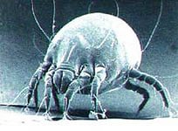
Приложение 2
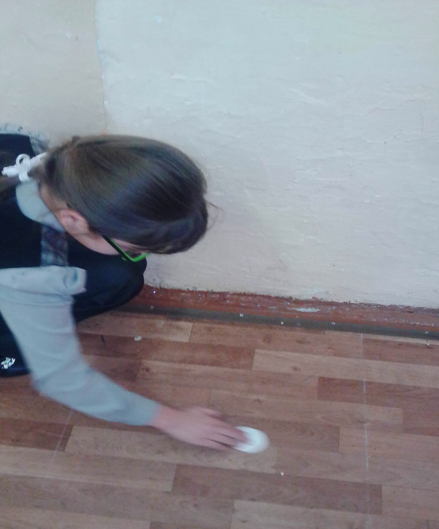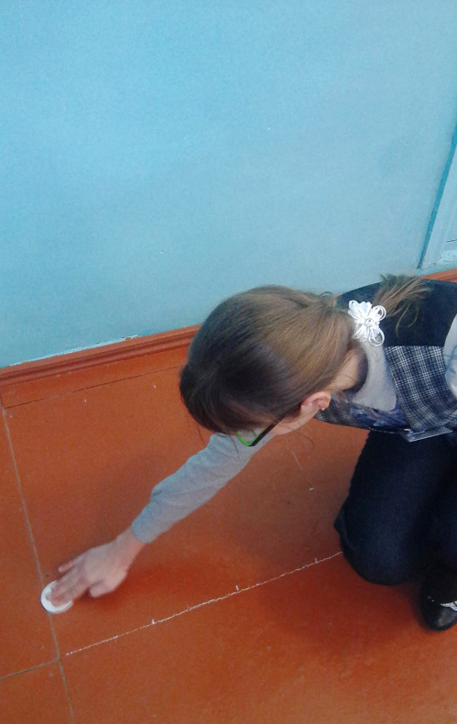

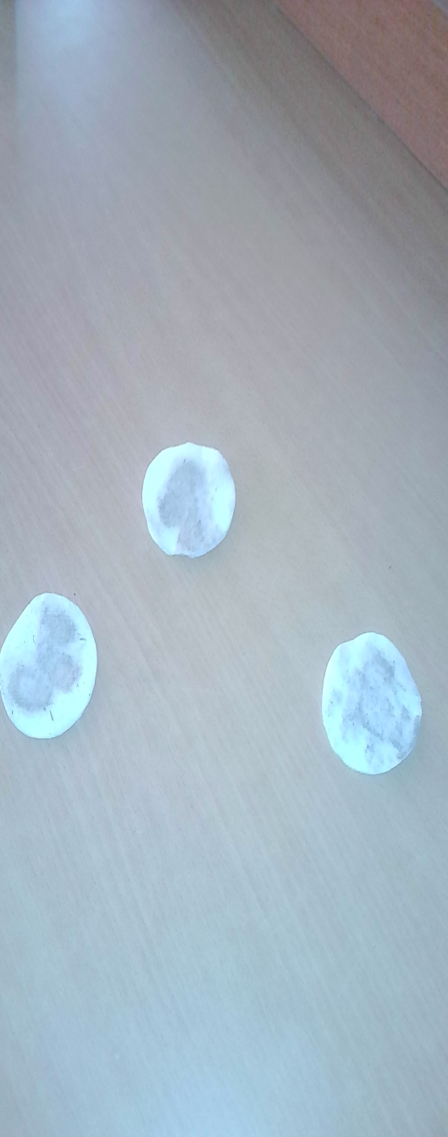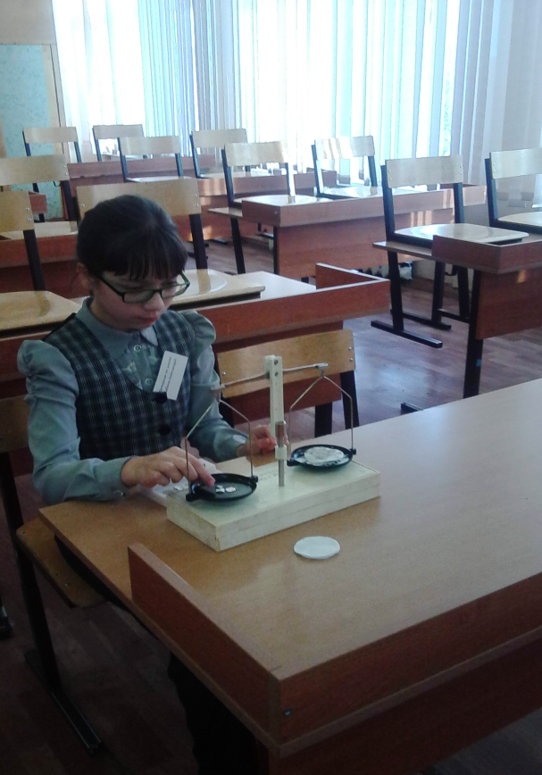

Приложение 3
Психрометр.
